КОМИТЕТ ПО КОНКУРЕНТНОЙ ПОЛИТИКЕ
МОСКОВСКОЙ ОБЛАСТИ

«УТВЕРЖДЕНО»

Комитет по конкурентной политике
Московской области

____________________/С.Н. Журавлёва

«___» ____________ 20__ г.

ИЗМЕНЕНИЯ В ИЗВЕЩЕНИЕ О ПРОВЕДЕНИИ АУКЦИОНА
№ АЗ-РОШ/20-554

на право заключения договора аренды земельного участка, государственная
собственность на который не разграничена, расположенного на территории
городского округа Рошаль Московской области, вид разрешенного использования: для индивидуального жилищного строительства

№ процедуры www.torgi.gov.ru | 090420/6987935/01
№ процедуры www.torgi.mosreg.ru | 00300060105079
Дата начала приема заявок: | 06.05.2020
Дата окончания приема заявок: | 01.10.2020
Дата аукциона: | 06.10.2020

г. Красногорск
2020 год

В связи с продлением заявочной кампании, переносом даты аукциона, опубликованного 09.04.2020 на официальном сайте торгов Российской Федерации www.torgi.gov.ru (№ извещения 090420/6987935/01) внести следующие Изменения
в Извещение о проведении аукциона № АЗ-РОШ/20-554 на право заключения договора аренды земельного участка, государственная собственность на который не разграничена, расположенного на территории городского округа Рошаль Московской области,
вид разрешенного использования: для индивидуального жилищного строительства
(далее – Извещение о проведении аукциона):

- Изложить дефис 3, 4 абз. 10 п. 2.5. Извещения о проведении аукциона
в следующей редакции:

«- газоснабжения указаны в письме филиала АО «МОСОБЛГАЗ» «Восток»
от 25.05.2020 № 2454/В (Приложение 5).

- электроснабжения письме АО «Мособлэнерго» «Павлово-Посадский филиал»
от 26.05.2020 № 497 (Приложение 5).».

- Изложить пункты 2.7. – 2.10, 2.12. Извещения о проведении аукциона в следующей редакции:

«2.7. Дата и время начала приема Заявок: 06.05.2020 в 09 час. 00 мин.
понедельник* – четверг* с 09 час. 00 мин. до 18 час. 00 мин.
пятница* и предпраздничные дни* с 09 час. 00 мин. до 16 час. 45 мин.;
перерыв с 13 часов 00 минут до 14 час. 00 мин.

2.8. Дата и время окончания приема Заявок: 01.10.2020 в 18 час. 00 мин.

2.9. Место, дата и время окончания рассмотрения Заявок: Московская область, Красногорский район, 69 километр МКАД, Международный торгово-выставочный комплекс «Гринвуд», стр. 17, Государственное казенное учреждение Московской области «Региональный центр торгов», аукционный зал, 06.10.2020 в 09 час. 30 мин.

2.10. Место, дата и время начала регистрации Участников аукциона: Московская область, Красногорский район, 69 километр МКАД, Международный торгово-выставочный комплекс «Гринвуд», стр. 17, Государственное казенное учреждение Московской области «Региональный центр торгов», 06.10.2020 в 09 час. 30 мин.».

«2.12. Дата и время проведения аукциона: 06.10.2020 в 10 час. 00 мин.».

- Изложить дефис 2 пункта 5.1. Извещения о проведении аукциона
в следующей редакции:

«- копии документов, удостоверяющих личность Заявителя (для граждан)
(в случае представления копии паспорта гражданина Российской Федерации представляются копии 20 (двадцати) его страниц): от 1-ой страницы с изображением Государственного герба Российской Федерации по 20-ую страницу с «Извлечением из Положения
о паспорте гражданина Российской Федерации» включительно);».

- Изложить Приложение 5 Извещения о проведении аукциона в следующей редакции:
«Приложение 5
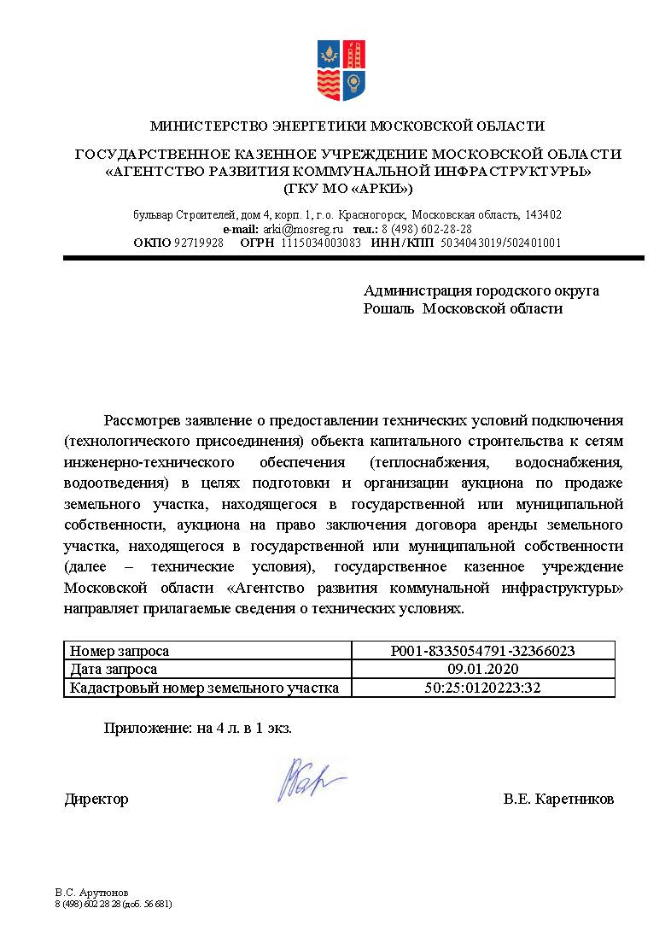
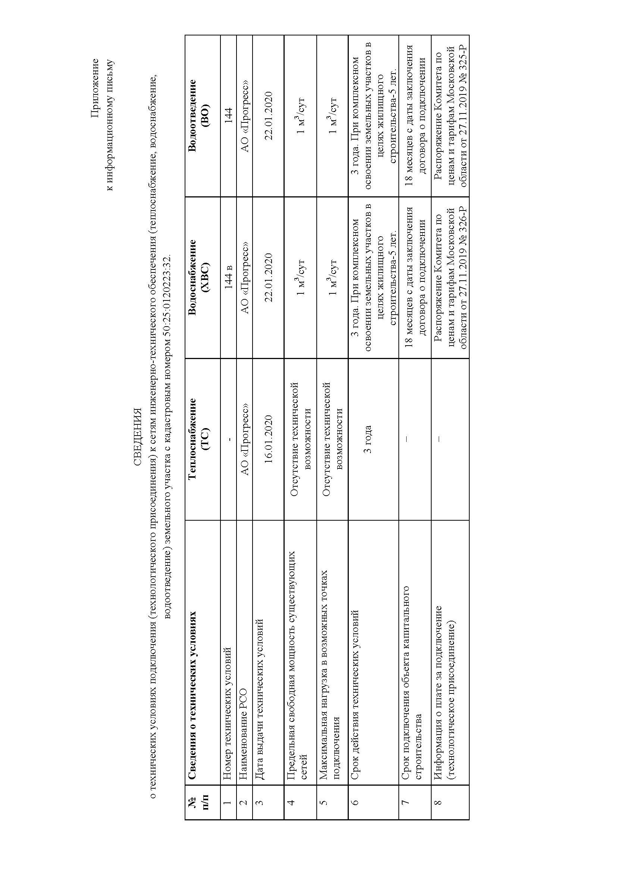
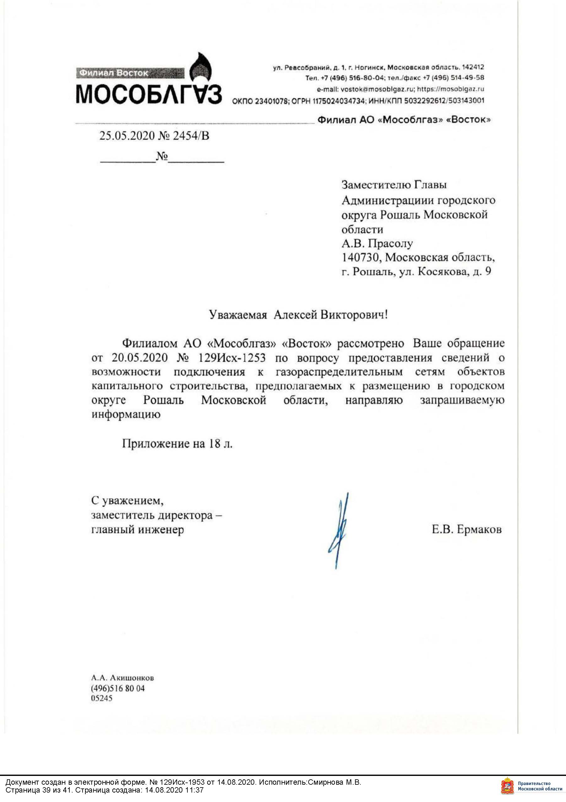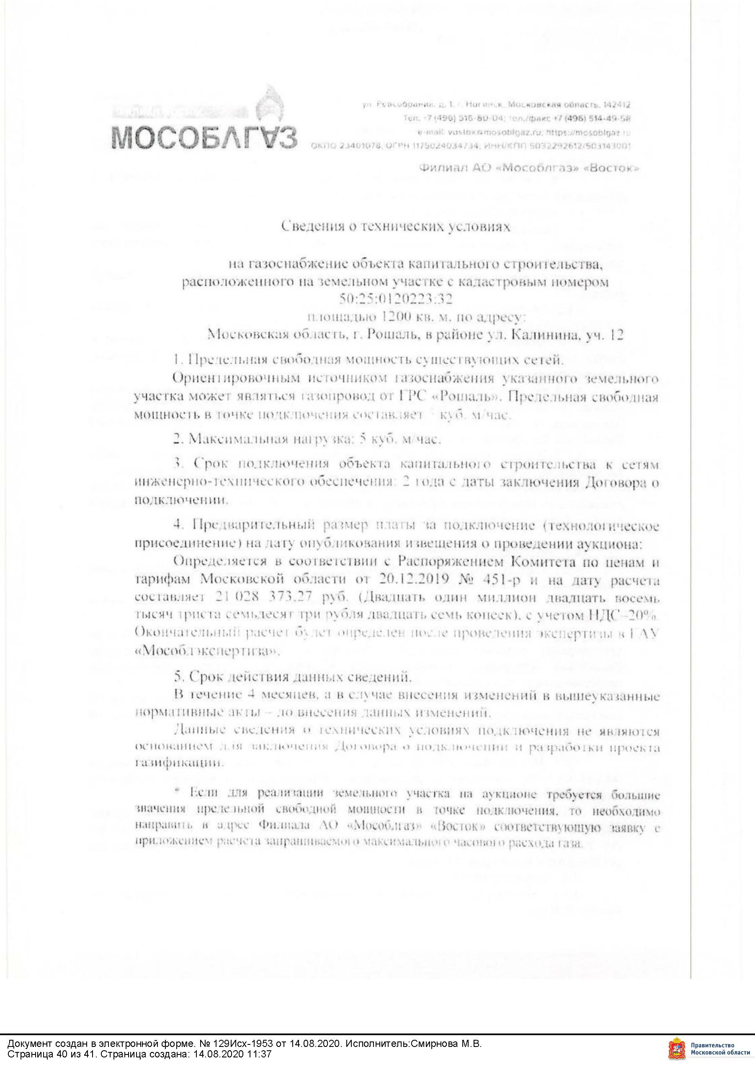

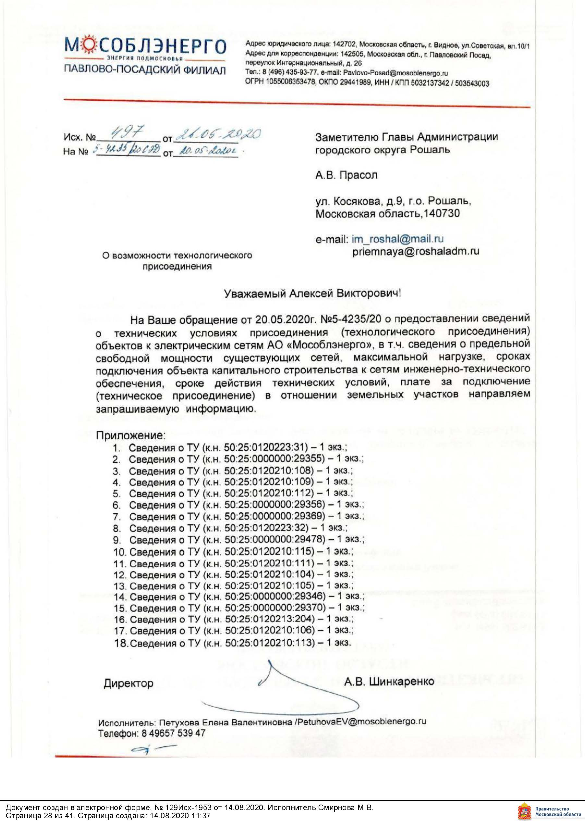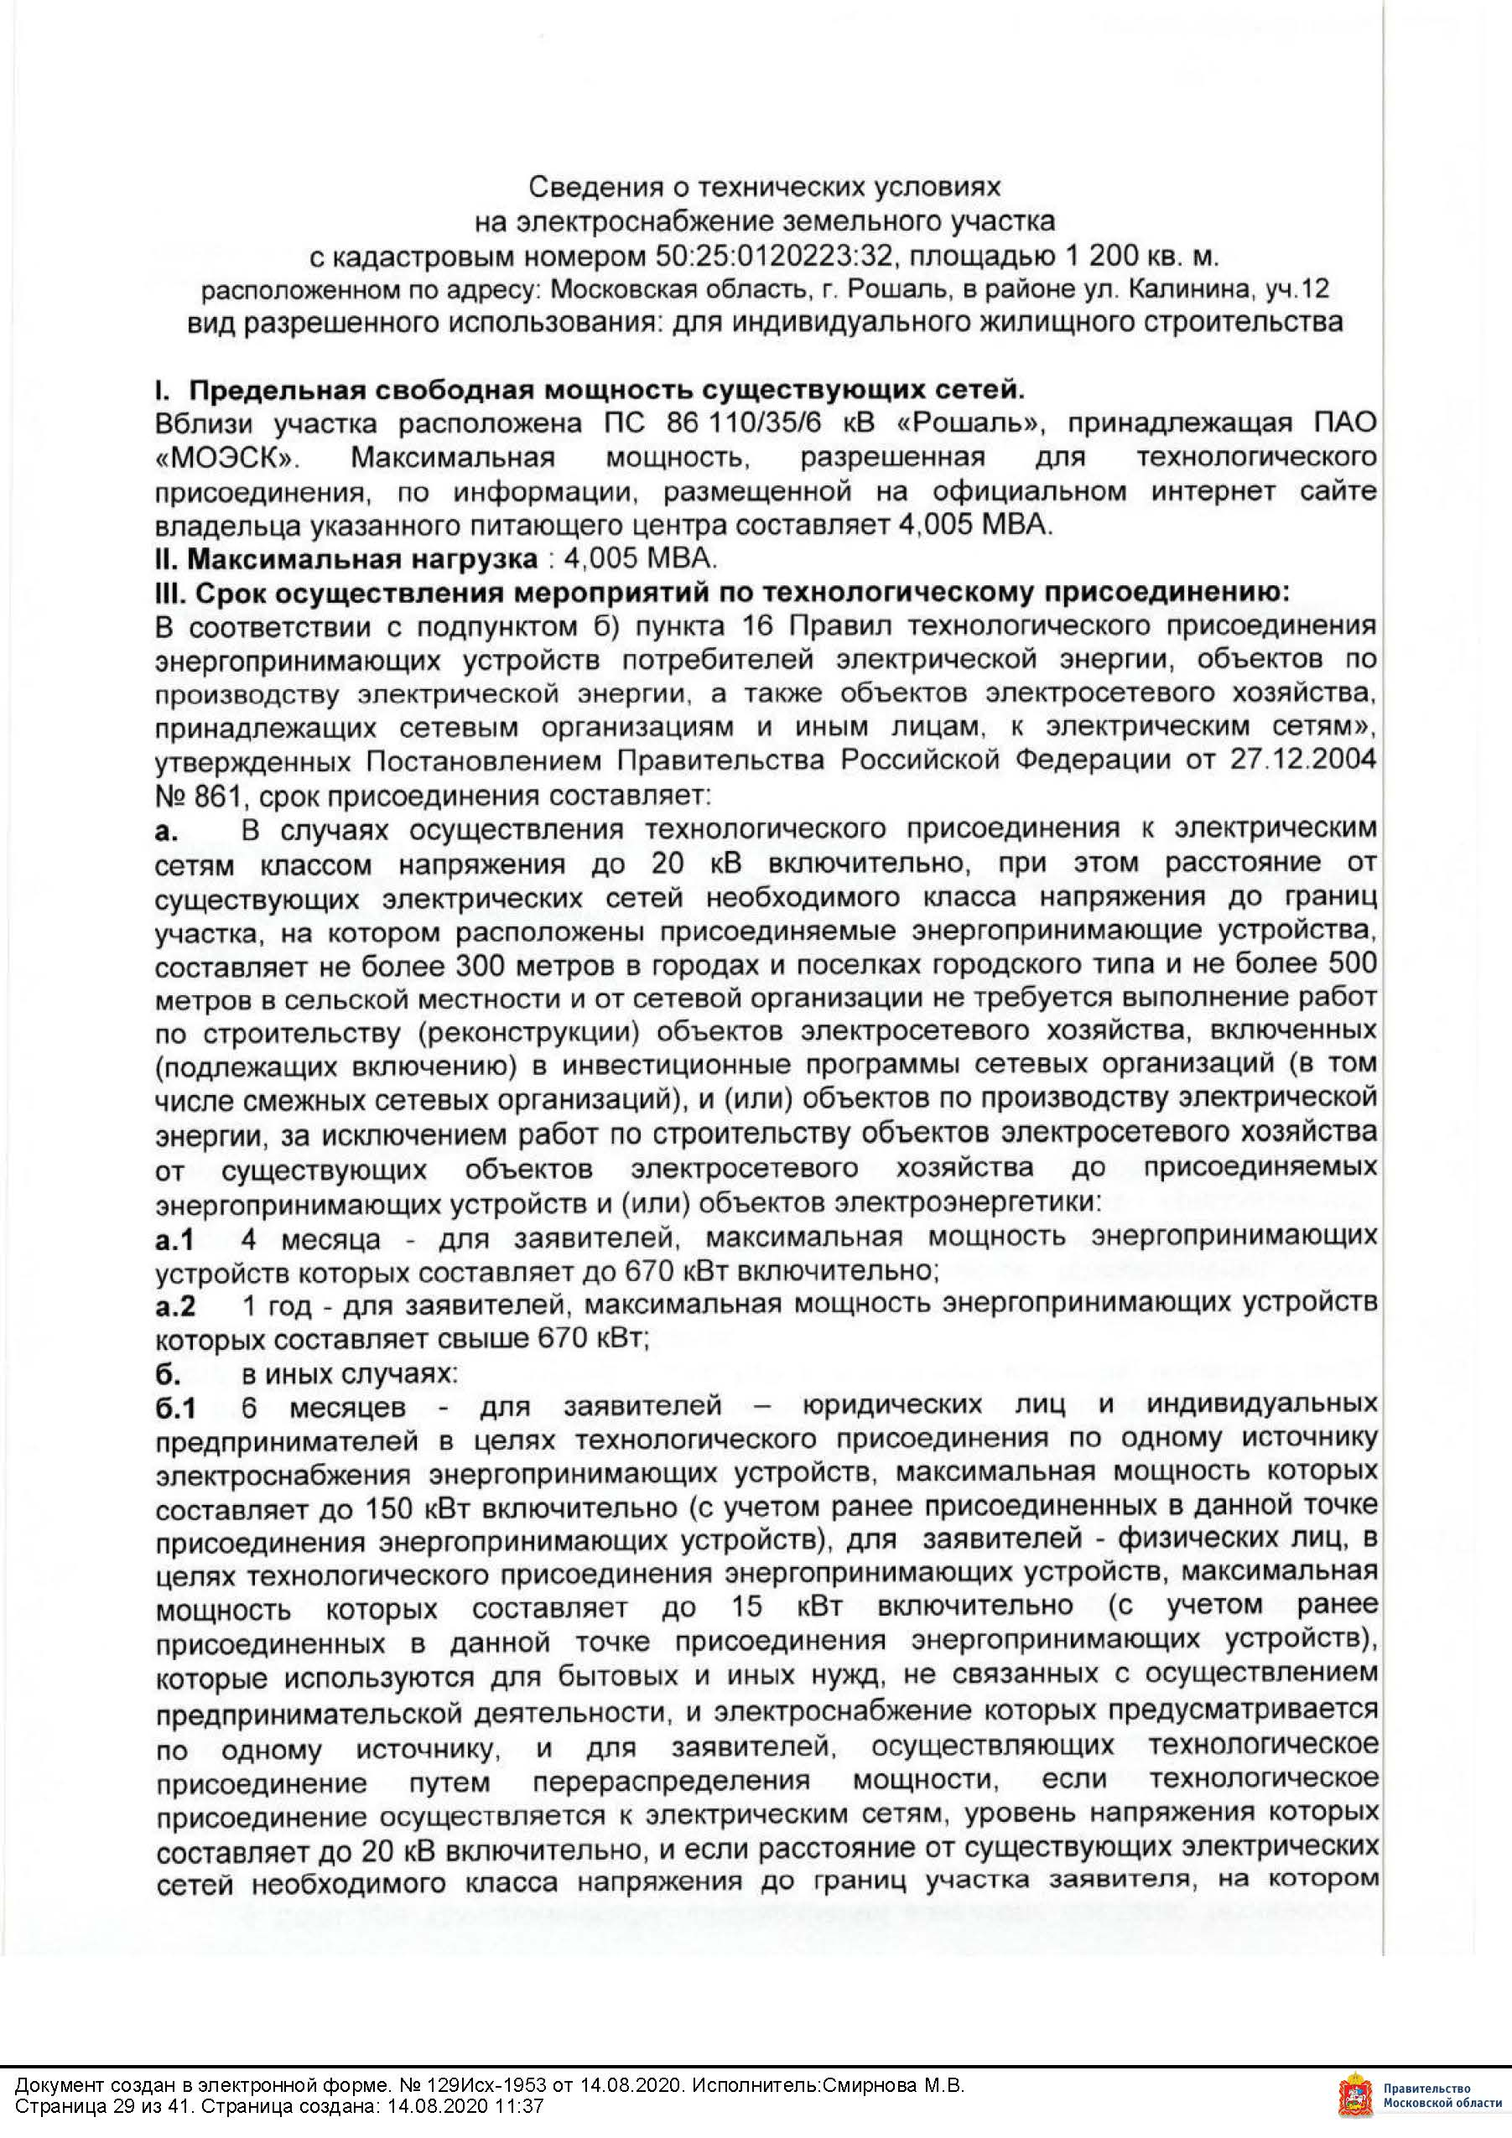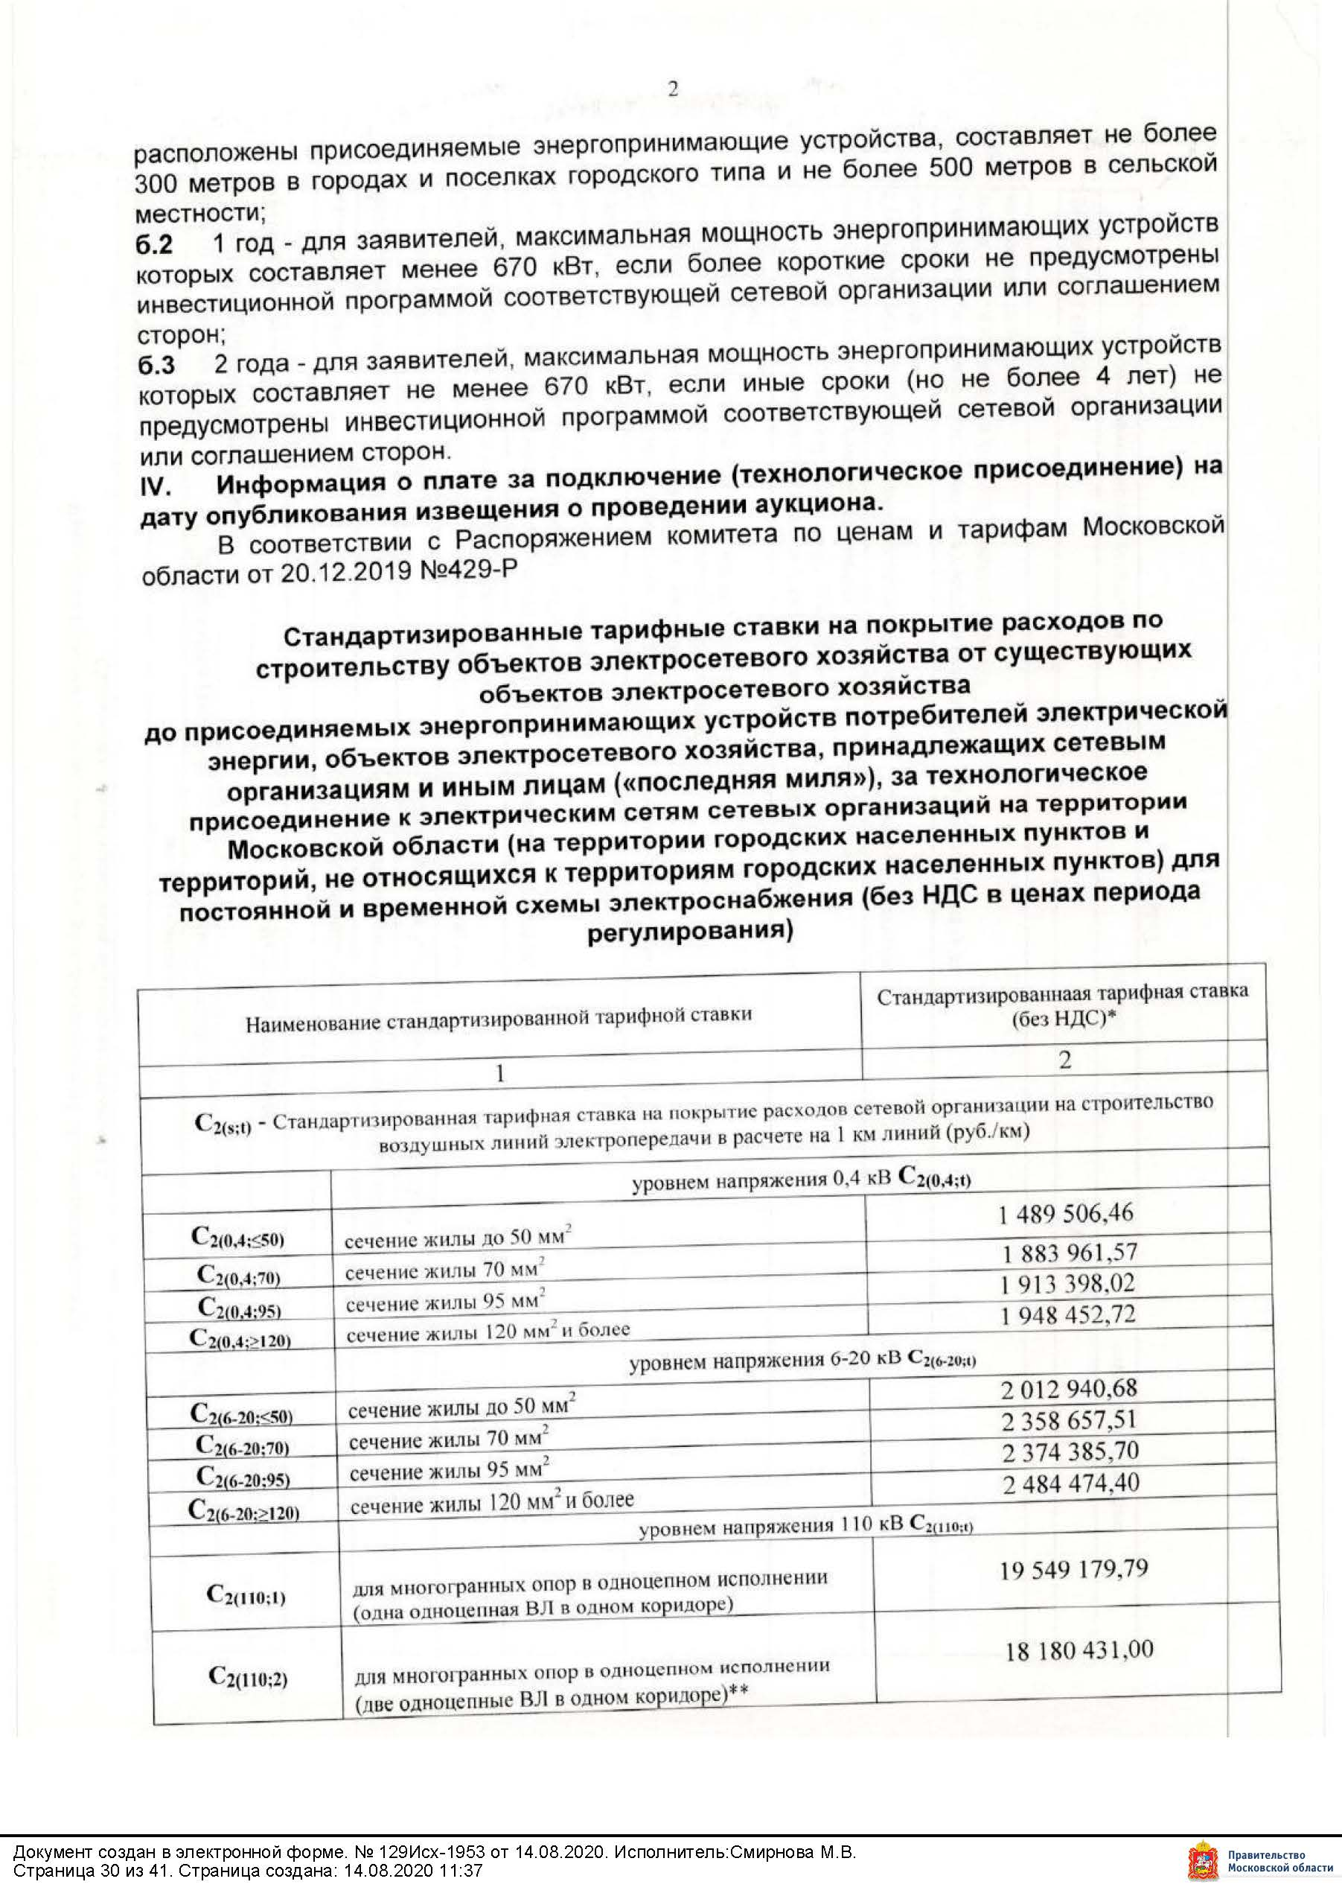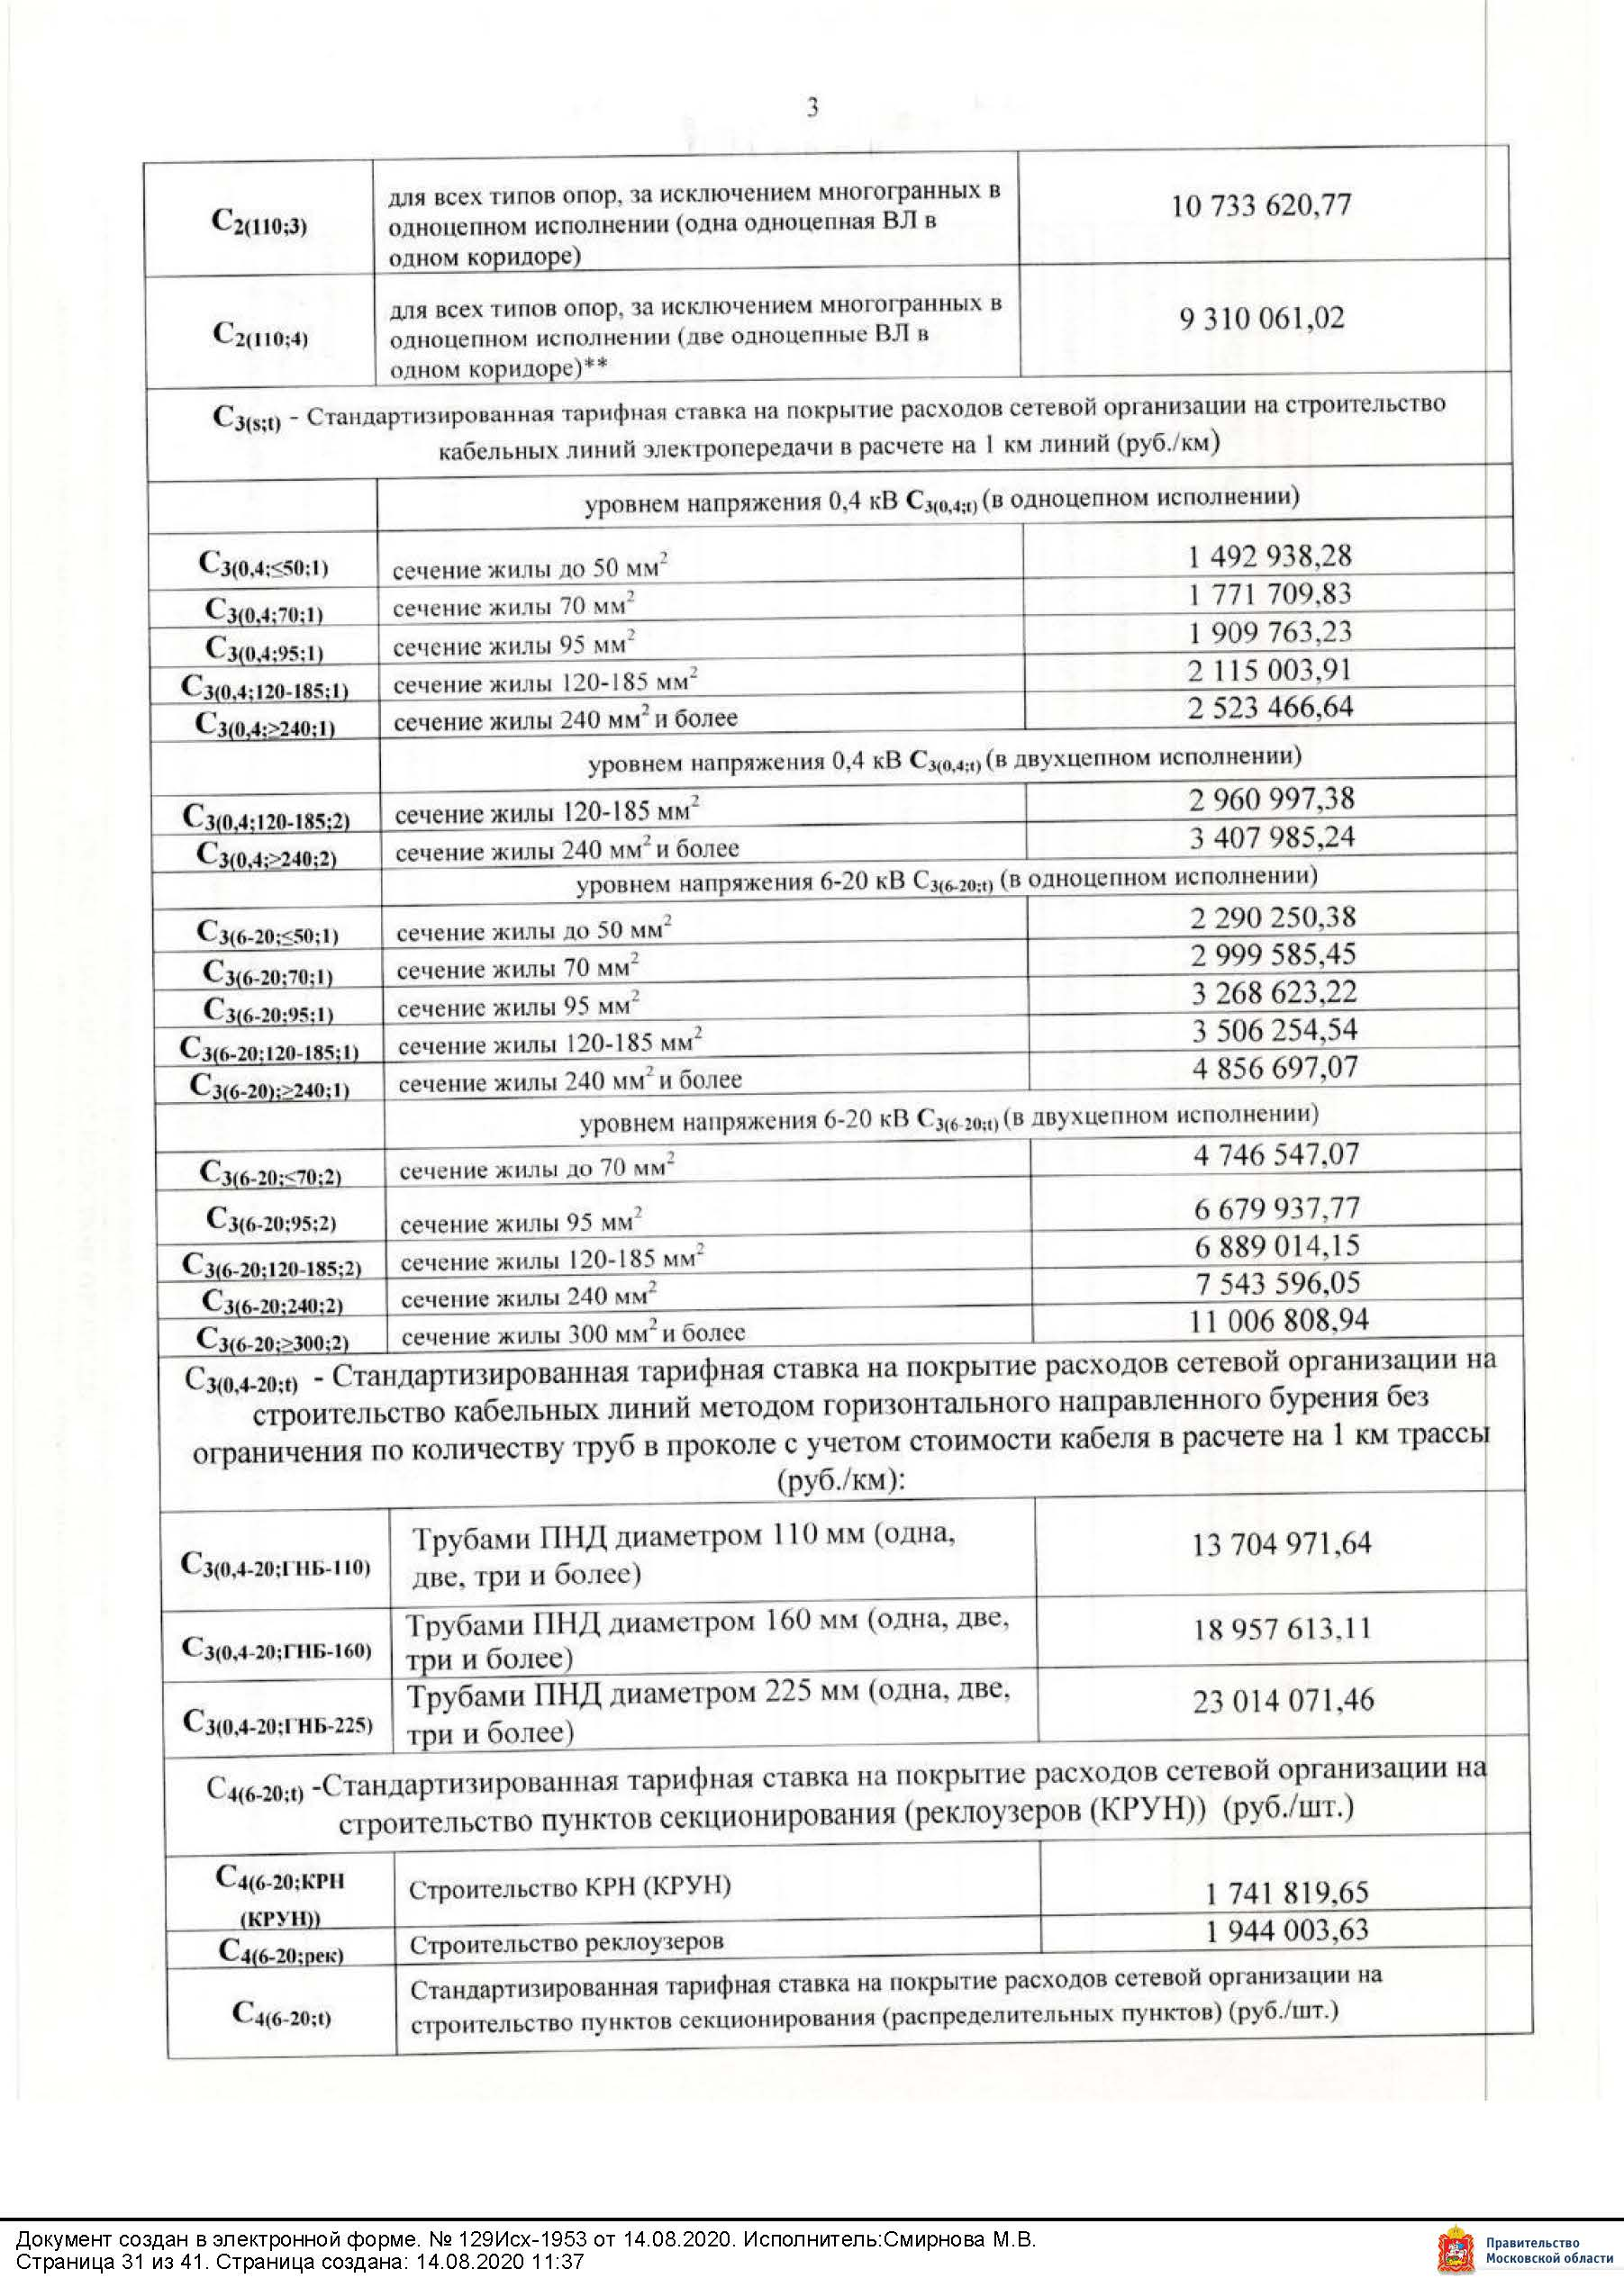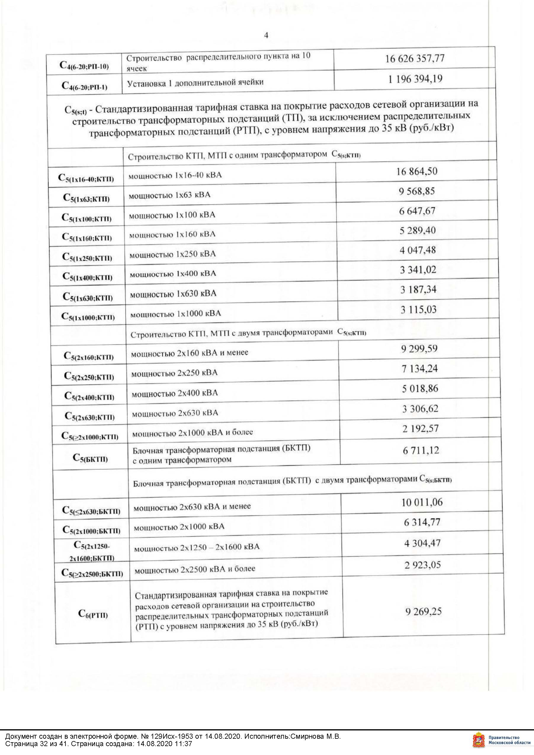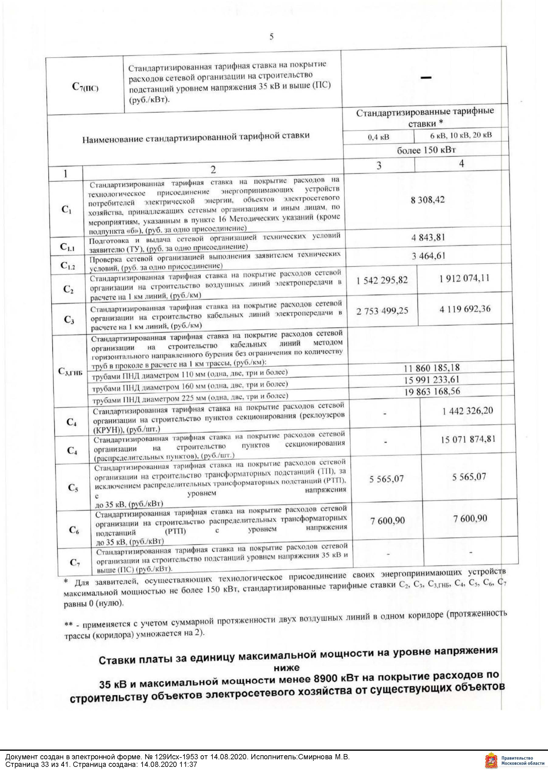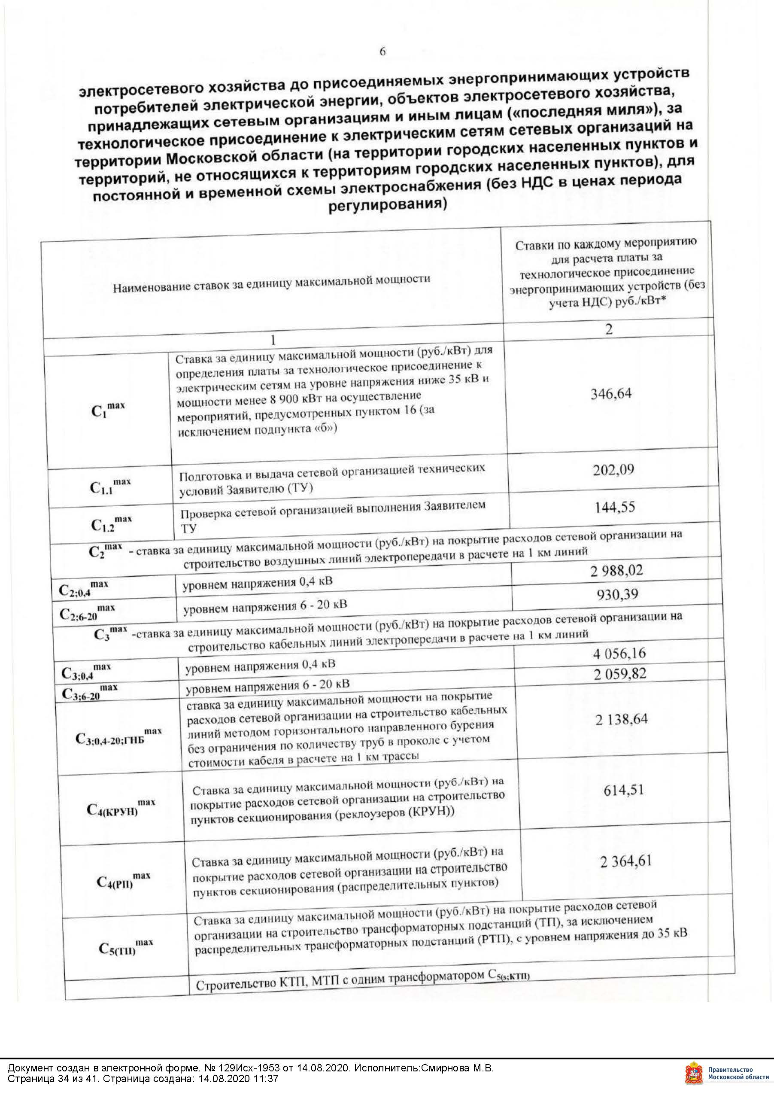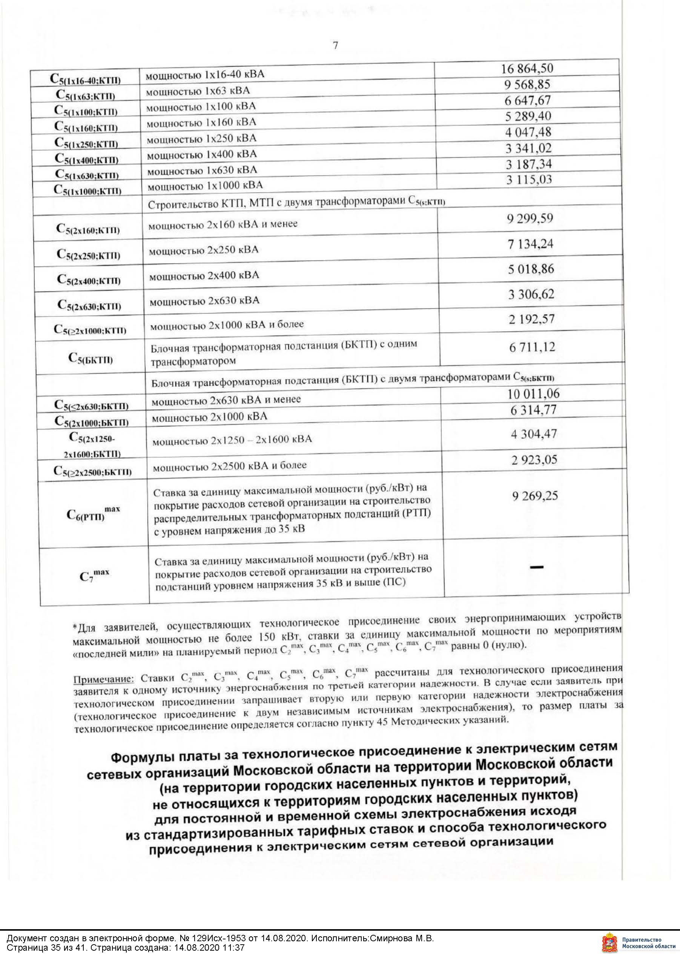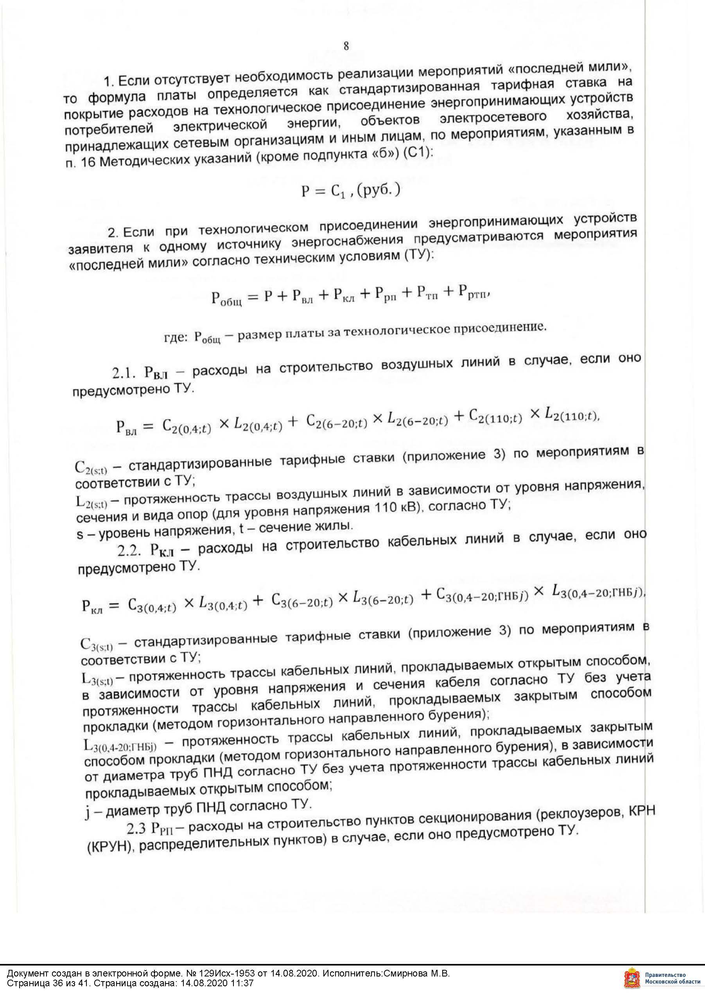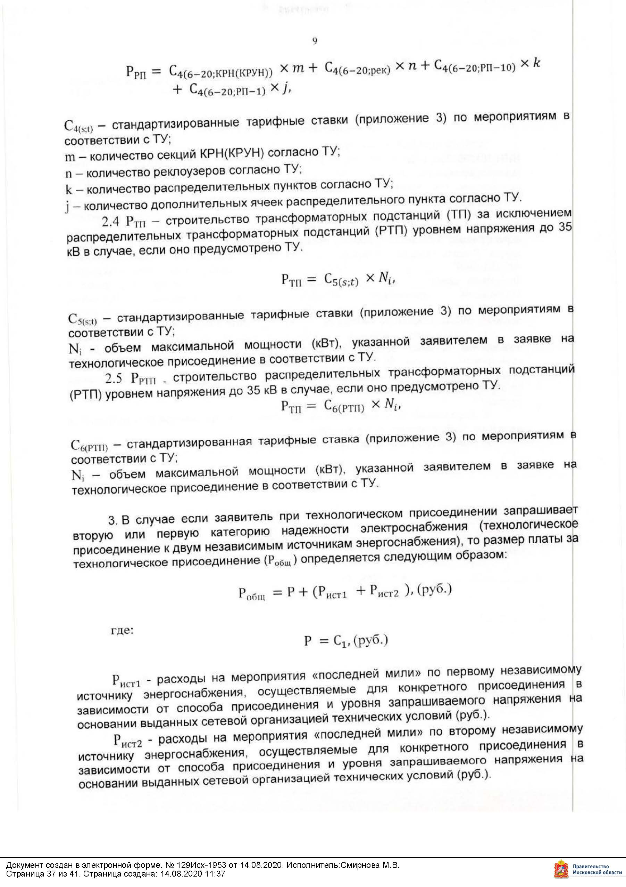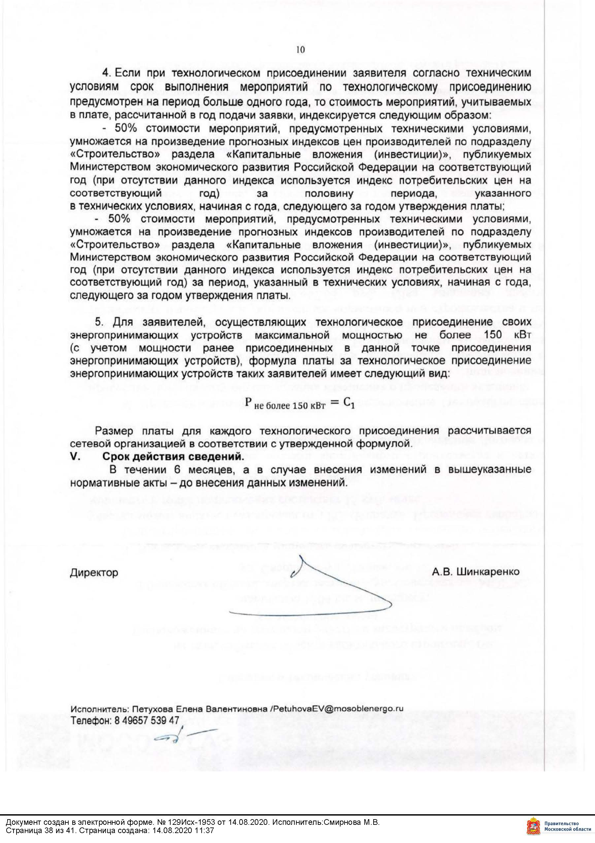».

ПРОШИТО И ПРОНУМЕРОВАНО

___________ листов

Исп. _____________

ЛИСТ СОГЛАСОВАНИЯ ИЗМЕНЕНИЙ
В ИЗВЕЩЕНИЕ О ПРОВЕДЕНИИ АУКЦИОНА № АЗ-РОШ/20-554

Управление реализации
земельных прав ______________________ ___________________

Директор ______________________ ___________________

СОГЛАСОВАНИЕ ИЗМЕНЕНИЙ В ИЗВЕЩЕНИЕ О ПРОВЕДЕНИИ АУКЦИОНА

____________________________ _________________/_____________/

____________________________ _________________/_____________/

____________________________ _________________/_____________/

____________________________ _________________/_____________/

____________________________ _________________/_____________/

____________________________ _________________/_____________/

Исполнитель _________________________ _____________

Здесь и далее указано Московское время *по рабочим дням

